Архитектурное образование БАКАЛАВРИАТ - обучение 5 лет
Для поступления необходимо:
- предъявить хорошие баллы по профильной математике, русскому языку;
- показать домашние работы по черчению, композиции, рисунку, живописи;
- сдать очные экзамены по Рисунку и Живописи.

Процесс обучения в академии
БЛОК 1  Дисциплины и модули | БЛОК 2  Практики | БЛОК 3  Государственная итоговая  аттестация
ЦИКЛЫ | УЧЕБНЫЕ и ПРОИЗВОДСТВЕННЫЕ | ЗАЩИТА ДИПЛОМНОГО ПРОЕКТА
Общегуманитарный цикл

Гуманитарные дисциплины несут коммуникативную функцию и
понимание цели деятельности.
В этот цикл ходят науки о человеке и человеческом обществе, закономерностях его развития.
Закономерности уже описаны выдающимися историками прошлого.
Изучение истории развития обществ и история искусств имеет большое значение для формирования культуры профессиональной деятельности.
Культурная среда расширяется знакомством с произведениями писателей, поэтов, художников, музыкантов, опытом ученых.
 | 1 курс - Рисунок (учебная)  1 курс - Живопись1 (учебная)  1 курс - Геодезическая (учебная) | Квалификация выпускника  БАКАЛАВР  Направления подготовки  07.01.03  АРХИТЕКТУРА  ДАЛЕЕ:  Поступление в магистратуру  или профессиональная деятельность.  6 Уровень подготовки (квалификации)  позволяет быть принятым на должности:  Архитектор,  Архитектор зданий и сооружений  После приобретения опыта работы:  Архитектор-дизайнер  Старший архитектор-дизайнер  Ведущий архитектор-дизайнер  Цель работы: Разработка комплексного архитектурно-дизайнерского проекта для создания комфортной, доступной, безопасной среды, гармоничной архитектурной среды.  В обязанности архитектора входит формирование идеи здания и визуализация проекта в виде макета.  Концепцию здания продумывает именно архитектор.  Профессия архитектора соединяет в себе инженерные знания, чистое творчество и менеджмент.  Он продумывает проект в деталях в команде с инженерами-проектировщиками, смежниками, экономистами.  В дальнейшем, если пожелает заказчик, он может продолжить работу над проектом в момент строительства и осуществлять авторский надзор.  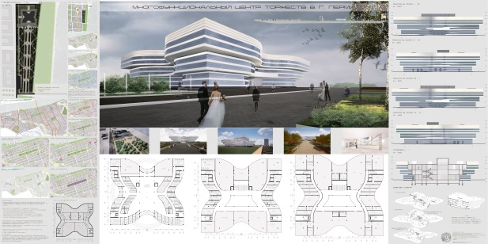  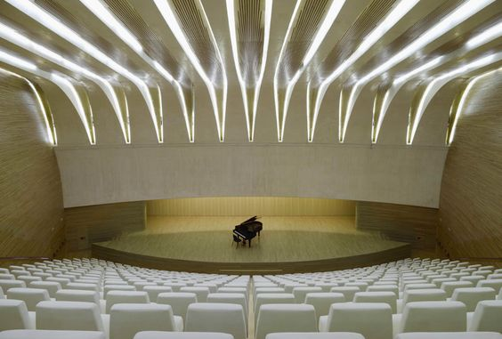
2 курс - Учебно-ознакомительная
(учебная)
2 курс - Обмерная
(учебная)
3 курс - Проектно-технологическая
(производственная)
4 курс - Преддипломная
(производственная)
Художественно-графический цикл - это:  РИСУНОК, ЖИВОПИСЬ,  СКУЛЬПТУРА, ОТМЫВКА ТУШЬЮ,  АРХИТЕКТУРНАЯ КОЛОРИСТИКА  Эти дисциплины позволяют развить графическую культуру и пространственное мышление формированием профессиональ- ных навыков, проявляемых графическим языком как средством проектирования.  Сочетание графических, и объемно-пространственных средств моделирования вооружает архитектора широким спектром профессиональных приемов и методов, необходимых на практике. | Основа архитектурной подачи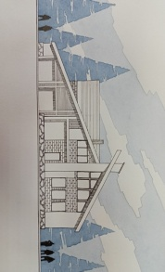  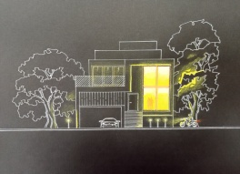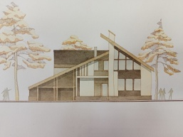  Дипломные проекты  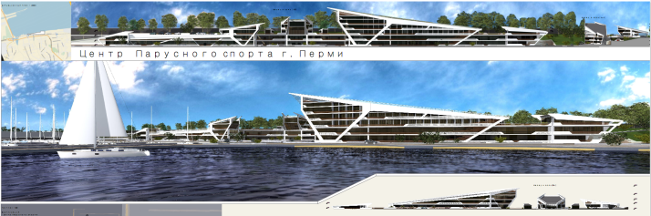  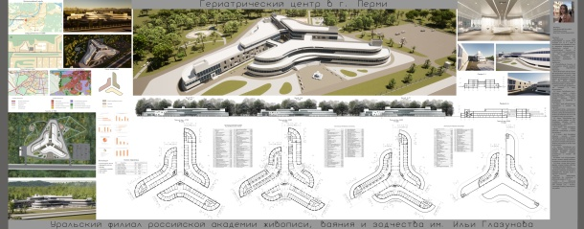  Ландшафтное проектирование  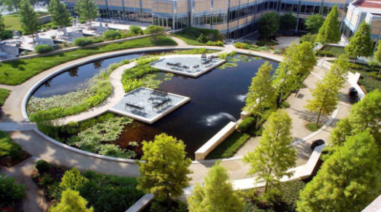  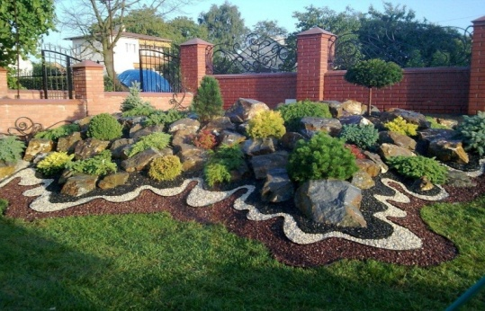  Интерьеры жилых и общественных зданий  Беседка, Остановочный комплекс,  Малоэтажный индивидуальный дом,  Сельский клуб. Многоэтажный гараж,  Дом средней этажности, Поселок, Школа,  Микрорайон,  Многофункциональный жилой комплекс,  Театр, Православный храм  ВЫ НАУЧИТЕСЬ РАЗРАБАТЫВАТЬ  ТАКИЕ АРХИТЕКТУРНЫЕ ПРОЕКТЫ
Общеинженерный цикл осваивается
благодаря дисциплинам:
ГЕОДЕЗИЯ, НАЧЕРТАТЕЛЬНАЯ ГЕОМЕТРИЯ, ТЕОРЕТИЧЕСКАЯ МЕХАНИКА, АРХИТЕКТУРНАЯ ФИЗИКА, Деревянные, Металлические, Железобетонные КОНСТРУКЦИИ, ИНЖЕНЕРНОЕ ОБОРУДОВАНИЕ
ПРОЕКТ
Освоение проектирования начиная с простых форм и объемов до сложных зданий и сооружений
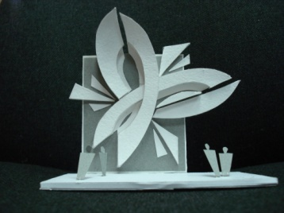
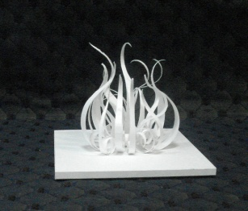 через дисциплины:

АРХИТЕКТУРНОЕ ПРОЕКТИРОВАНИЕ

ОСНОВЫ АРХИТЕКТУРНОЙ ПОДАЧИ

КОМПОЗИЦИОННОЕ МОДЕЛИРОВАНИЕ

АРХИТЕКТУРА ЖИЛЫХ И ОБЩЕСТВЕННЫХ ЗДАНИЙ

ЛАНДШАФТНОЕ ПРОЕКТИРОВАНИЕ

ИНТЕРЬЕР ЖИЛЫХ И ОБЩЕСТВЕННЫХ ЗДАНИЙ

